C I R C U LA R CSJCC14-6

Fecha: Viernes, 10 de enero de 2014

Para: magistrados sala civil-familia del tribunal superior DEL DISTRITO JUDICIAL DE MANIZALES, jueces civiles del circuito, civiles municipales y de familia.

De: SALA ADMINISTRATIVA DEL CONSEJO SECCIONAL DE LA JUDICATURA DE CALDAS

Asunto: “SE PONE EN CONOCIMIENTO EL CONTENIDO DEL ACUERDO No. PSAA13-10073 DEL 27 DE DICIEMBRE DE 2013.”

Me permito informarles que mediante el Acuerdo de la referencia, emitido por la Sala Administrativa del Consejo Superior de la Judicatura, en ejercicio de las facultades especialmente señaladas en el numeral 6º del artículo 627 de la Ley 1564 de 2012, se definió el siguiente cronograma para la implementación del Código General del Proceso:

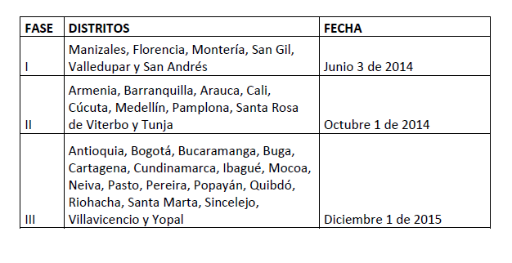
En cuanto a la respectiva capacitación, les informo que esta Sala hizo los requerimientos a la Escuela Judicial Rodrigo Lara Bonilla, la que manifestó que se llevará a cabo en el primer semestre de esta anualidad, por lo que deben estar atentos a su convocatoria.

De otro lado, se insta a los funcionarios judiciales para que antes de febrero 15 de 2014, le hagan saber a esta Sala las necesidades de tipo logístico o de cualquier otro orden, para la adecuada implementación del Código General del Proceso.

Cordialmente,

MARÍA EUGENIA LÓPEZ BEDOYA
Presidenta

MELB / LMHM

